Plan de Control de Calidad

SICPA

Versión # 1

06 de Agosto de 2025

Inicio

Control de Documentos

NOMBRE DEL ARCHIVO |  | ID DEL DOCUMENTO
SICPA |  | 1
PROPIETARIO DEL DOCUMENTO | FECHA DE EMISIÓN | FECHA DE ÚLTIMO GUARDADO
Santiago José Riola  Juan Esteban Peraza  Camilo Pinzon Izaquita | 28/07/2025 | 06/08/2025

Historial de Versiones

VERSIÓN | FECHA DE REVISIÓN | DESCRIPCIÓN DEL CAMBIO | AUTOR
af88ecc4 | Jul 09, 2025 | Merge branch 'frontend/home' into 'develop' | Juan peraza
8e987a1a | Jul 08, 2025 | Merge branch 'feature/receipts' into 'main' | Juan Peraza
fdb4df4a | Jul 08, 2025 | Wompi integrado correctamente - ordenes generadas y facturadas por maia | faltan validaciones | Juan peraza
7208de3  e | Jul 08, 2025 | Cambios frontend | Camilo Pinzon
f0686511 | Jul 07, 2025 | permisos carrito solo admin | Jose Riola
ef1f4803 | Jul 07, 2025 | Jwtfilter ajustado, logs decorados en shipping | Jose Riola

Aprobación de Documentos

Aquí va el nombre de cada uno de los participantes del proyecto, esto debe de estar acorde a los cargos de la nómina, aquí debe estar el nombre de la persona que patrocina el proyecto si lo tiene, aquí aplica la Metodologia SCRUM
ROL | NOMBRE | FIRMA | FECHA
Patrocinador del proyecto | CarElectricos la 64 |  | 04/08/2025
Grupo de revisión de proyectos | Henry Pinzon |  | 04/08/2025
Gerente de proyectos | Henry Pinzon |  | 04/08/2025
Gerente de Garantía de calidad | Lady Pinzon |  | 04/08/2025
Gerente de adquisiciones (si corresponde) | Lady Pinzon |  | 04/08/2025
Gerente de comunicaciones (si corresponde) | Lady Pinzon |  | 04/08/2025
Gerente de oficina de proyectos (si corresponde) | Henry Pinzon |  | 04/08/2025

Localidad
Lugar acorde para las reuniones
Las reuniones se hacen vía meet en este enlace https://meet.google.com/dmx-zhqg-bty

Hardware y Software

Hardware
Computador Por Persona involucrada
Dispositivo | Especificación técnica
Tipo | Computador de mesa multicomponentes
Procesador | AMD Ryzen 7
Memoria RAM | 32 GB
Disco Duro | SSD SLC 1TB
Tarjeta Gráfica | NVIDIA Geforce RTX 3050 6GB
Sistema operativo | Windows 11
Dispositivo | Especificación técnica
Tipo | Computador portatil marca Lenovo
Procesador | ADM Ryzen 5
Memoria RAM | 16 GB
Disco Duro | 932 GB Disco solido
Tarjeta Gráfica | N/A
Sistema Operativo | Windows 11
Dispositivo | Especificación técnica
Tipo | Computador portatil marca Hp
Procesador | Intel core 7
Memoria RAM | 8 GB
Disco Duro | 224 GB SSD
Tarjeta Gráfica | N/A
Sistema Operativo | Windows 11
Conexión a Internet
Tipo de Conexión | Ancho de Banda Mínimo | Estabilidad
Conexión cableada | 100 Mbps de bajada / 20 Mbps de subida | Alta

Nota: Para mostrar la arquitectura deben de adicionar el Diagrama de Despliegue

Para una vista más clara del diagrama de despliegue Visitarlo en: despliegue web.pdf

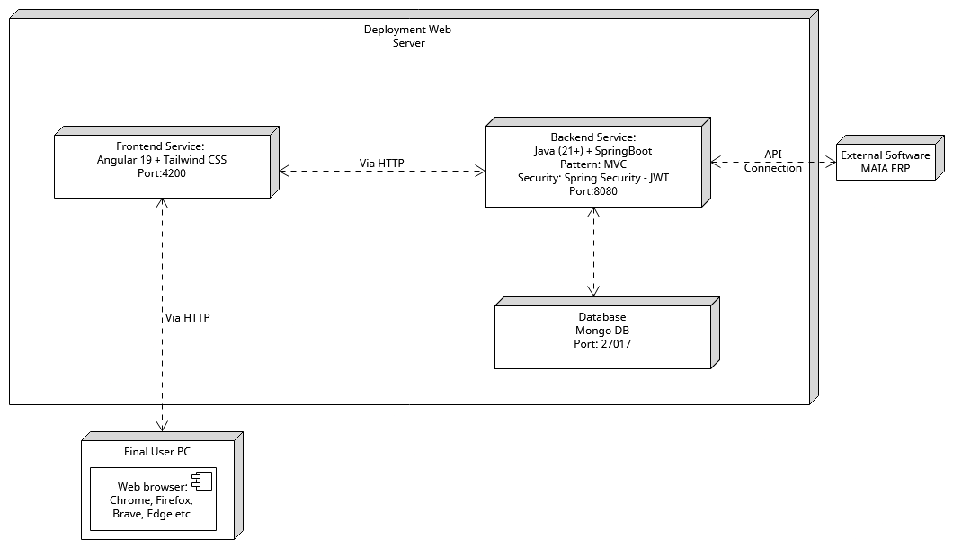

Se debe de informar los software o programas a utilizar, o que utilizaron en el desarrollo del software
Software
Elemento | Uso
Draw.io | Análisis y diseño: Casos de uso, Diagramas de clases y despliegue
Visual Studio Code | Entorno de desarrollo para frontend y backend
Postman | Pruebas de API REST
Gitlab | Control de versiones, Gestión de tareas y planificación SCRUM
Java JDK 21 | Entorno de ejecución Backend
Angular CLI | Desarrollo de la interfaz de usuario
MongoDB | Base de datos para persistencia
Discord/WhatsApp | Comunicación interna del equipo
Word | Gestion de documentacion
Excel | Gestión de documentación

Recurso Humano

Nombre | Apellido | Cargo | Especialidad
Juan | Peraza | Desarrollador | Full stack
Jose | Riola | Desarrollador | Backend
Camilo | Pinzon | Desarrollador | Frontend

Cronograma

Para ver el diagrama de gantt con detalle: Planificador de proyectos de Gantt.xlsx

Diagnóstico

SCAMPI (Estándar CMMI Appraisal Method for Process Improvement) Autoevaluación Dirigida

Requisito Funcional | Clase A (proceso) | Clase B (que lo Alimenta) | Clase C (tienen la Información)
RF01 - Iniciar sesión | Autenticación de usuarios con JWT | Módulo de login, backend Spring boot, seguridad, validación de credenciales | Base de datos mongoDB y usuarios que usan de esta información(Administrador, Empleado, Usuario)
Cantidad de Evidencia Requerida | Alta | Alta | Alta
Cantidad de Recursos Requeridos | Alta | Alta | Alta
Tamaño del Equipo | Alta | Alta | Alta
RF02 - Gestion de usuarios | CRUD de usuarios diferenciados por roles dependiendo qué tarea se le tenga permitida en el entorno | Formularios con validaciones, restricciones por rol (Administrador, Empleado, Usuario) | Base de datos MongoDB y usuarios con rol de (Administrador, Empleado, usuario)
Cantidad de Evidencia Requerida | Alta | Alta | Alta
Cantidad de Recursos Requeridos | Alta | Alta | Alta
Tamaño del Equipo | Alta | Alta | Alta
RF03 - Gestión de productos | Gestión del catálogo: crear, editar, eliminar autopartes | Panel admin, almacenamiento de imágenes y categorías | Base de datos MongoBD y usuario con rol de (ADMIN).
Cantidad de Evidencia Requerida | Alta | Alta | Alta
Cantidad de Recursos Requeridos | Alta | Alta | Alta
Tamaño del Equipo | Alta | Alta | Alta
RF04 - Carrito de compras | Agregar, modificar y eliminar productos del carrito | almacenamiento temporal caché por usuario/invitado | Almacenamiento temporal en caché, usuarios con rol de (administrador, Empleado, Usuario e invitado)
Cantidad de Evidencia Requerida | Media | Media | Media
Cantidad de Recursos Requeridos | Media | Media | Media
Tamaño del Equipo | Media | MEdia | Media
RF05 - Gestión de órdenes | Creación de órdenes desde carrito y actualización de orden desde panel de admin | Formulario tipo checkout para generar la orden de un usuario o invitado. | Base de datos MongoDB, usuarios con rol de (Administrador, Empleado, usuario e Invitado).
Cantidad de Evidencia Requerida | Alta | Alta | Alta
Cantidad de Recursos Requeridos | Alta | Alta | Alta
Tamaño del Equipo | Alta | Alta | Alta
RF06 - Sistema de pagos | Procesamiento de pagos con Wompi | Firma digital, integridad de transacciones, validación de respuesta | Contrato de API Wompi, documentación de integración
Cantidad de Evidencia Requerida | Alta | Alta | Media
Cantidad de Recursos Requeridos | Alta | Alta | Media
Tamaño del Equipo | Alta | Alta | Media
RF07 - Gestion de categorias | CRUD de categorías diferenciado por roles dependiendo qué tarea quiera hacer en el entorno | Formularios Con validaciones, restricciones dependiendo el rol (Administrador, Empleado) | Base de Datos MongoDB, Usuarios con rol (Administrador, Empleado)
Cantidad de Evidencia Requerida | Alta | Alta | Alta
Cantidad de Recursos Requeridos | Alta | Alta | Alta
Tamaño del Equipo | Alta | Alta | Alta
RF08 - Sistema de envíos | Registro de transportadora, Asignación de transportadora, Seguimiento de envío | Base de datos MongoDB y usuarios con rol (Administrador, Empleado, Usuario e invitado) | Base de Datos MongoDB, Usuarios con Rol (Administrador, Empleado, Usuario e invitado)
Cantidad de Evidencia Requerida | Alta | Alta | Alta
Cantidad de Recursos Requeridos | Alta | Alta | Alta
Tamaño del Equipo | Alta | Alta | Alta
RF09 - Notificaciones | Emisión de notificaciones en tiempo real (WebSocket) | Formularios con validaciones y modificaciones en la base de datos | Base de datos MongoDB, usuario con rol (Administrador).
Cantidad de Evidencia Requerida | Media | Alta | Media
Cantidad de Recursos Requeridos | Media | Alta | Media
Tamaño del Equipo | Media | Alta | Media
RF10 - Reportes y estadísticas | Visualización de Estadisticas de Ganancias, Compras, Trafico de usuarios, Top de productos más comprados | Información de la base de datos | N/A
Cantidad de Evidencia Requerida | Baja | Baja
Cantidad de Recursos Requeridos | Baja | Baja
Tamaño del Equipo | Baja | Baja
RF011 - Integración contable | Sincronización de productos y clientes con Maia | API REST externa, mapeo de datos bidireccional | Contrato de integración, reglas de sincronización Usuarios con rol (Administrador)
Cantidad de Evidencia Requerida | Alta | Alta | Alta
Cantidad de Recursos Requeridos | Alta | Alta | Alta
Tamaño del Equipo | Alta | Alta | Alta
RF12 - Gestion de vehiculos | CRUD de vehículos diferenciado por roles dependiendo qué tarea quiera hacer en el entorno | Formularios con validaciones, restricciones dependiendo el rol (Administrador, Empleado) | Base de datos MongoDB, Usuarios con rol (Administrador, Empleado)
Cantidad de Evidencia Requerida | Media | Media | Media
Cantidad de Recursos Requeridos | Media | Media | Media
Tamaño del Equipo | Media | Media | Media
RF13 - Recuperación de contraseña | Envío de token de recuperación seguro al correo de usuario asociado a este, | Formulario de recuperación de contraseña, correo electrónico con token temporal, seguridad en frontend/backend | Base de datos MongoDB
Cantidad de Evidencia Requerida | Alta | Media | Media
Cantidad de Recursos Requeridos | Alta | Media | Media
Tamaño del Equipo | Alta | Media | Media

Prerequisitos y Planeación del Diagnóstico

Aquí se debe de colocar todas las fases del proyecto, en este caso se deben de guiar con el diagrama de Gantt, ya que el diagrama se especifica el tiempo de desarrollo de cada fase, el nivel de madurez es decir que, si fue terminado, la puntuación va desde 1 la más baja y 5 como la más alta, la cantidad de personas utilizadas, y la cantidad de proyectos que se manejan en este caso solo 1 y el tiempo de duración

Fases | Nivel de Madurez que se realiza el Diagnóstico | Miembros que Conforman el equipo Evaluador | Cantidad de Proyectos que conforman la Muestra del Diagnóstico | Días de Duración del Diagnóstico
Análisis y Recolección de requisitos. | 5 | 3 | 1 | 60
Diseño del sistema | 4 | 3 | 1 | 30
Desarrollo backend | 4 | 2 | 1 | 50
Desarrollo Frontend | 4 | 3 | 1 | 90
Gestión de base de datos | 4 | 3 | 1 | 30
Integración y consumo de api | 5 | 3 | 1 | 90
Pruebas y control de calidad | 1 | 3 | 1 | 20
Despliegue y publicación | 1 | 3 | 1 | 10
Capacitación y Manuales | 1 | 3 | 1 | 20
Nota: el nivel de madurez se califica de 1 a 5 donde 5 se encuentra culminado y 1 no culminado, 3 en avance.

Costos del Proyecto
- Nomina
Nombre y apellidos | Cargo | Sueldo(COP) | dedicación  Hora/semana | Total(COP)
Jose Riola | Desarrollador Backend | $3’000.000 | 42 | $3´200.000
Juan Peraza | Desarrollador Full Stack | $4’000.000 | 42 | $4’200.000
Camilo Pinzon | Desarrollador Frontend | $2’000.000 | 42 | $2’200.000
Total nomina: $9’600.000

Para mayor información visitar nómina completa aquí NOMINA MOTIONPARTS.xlsx
- Recursos

Recurso/Servicio | Descripción | Costo(cop)
Servidor en la nube | Alojamiento para pruebas (AWS) | $400.000
Dominio + Hosting web | Dominio y hosting compartido por 12 meses | $300.000
Capacitación técnica | Curso breve para buenas prácticas DevOps | $250.000
VPN | Seguridad para conexión remota al entorno | $150.000
Licencia GitLab Premium | Funciones avanzadas de CI/CD y colaboración | $300.000
Servicios públicos | (agua, luz, Internet etc..) Mensual | $1’000.000
Oficina física (coworking) | Alquiler mensual de un espacio | $1’800.000
Equipos de trabajo | PC torre + monitor + teclado + mouse + diadema | 16’000.000
Total inversiones/recursos: 20’200.000

El valor total del proyecto por cantidad de tiempos y el plan escogido por la empresa es de $33’600.000(COP).

Para mayor información visitar propuesta técnica del proyecto:
PropuestaTecnicaMotionParts.pdf

Roles y responsabilidades de Calidad

ROLES | RESPONSABILIDADES
GERENTE DE GARANTÍA DE CALIDAD | Esta persona es responsable del proceso general de control de calidad con respecto al proyecto/producto.
GERENTE DE PROYECTOS | Esta persona es responsable de programar y gestionar las actividades de control de calidad.
DESARROLLADORES | Esta persona es responsable de desarrollar/entregar los estándares de control de calidad.
MIEMBROS DEL EQUIPO DE GARANTÍA DE CALIDAD | Esta persona es responsable de la calidad del proyecto o de los componentes individuales del producto.

Entrega y procesos sujetos a revisión de Calidad

Aquí pue va el plan de pruebas, deben de detallar el tipo de prueba y los resultados de la
pruebas, caja negra, caja blanca, carga y estrés como ejemplo

Entrega o Proceso a Revisar | Detalles de la revisión de Calidad
Análisis de Requisitos | Se verificó que todos los requerimientos con el archivo IEEE830.docx , que todo estuviera correctamente documentado, validado con el cliente y trazadas en el backlog.
Planificación de Pruebas | Se elaboró un plan de pruebas unitarias, críticas: autenticación, catálogo, carrito, pasarela de pago, órdenes y panel admin. Incluye matriz de pruebas por módulo.
Diseño de la Prueba | Se desarrollaron casos de prueba manuales y automatizados. Se utilizaron técnicas de caja negra (flujos de usuario) y caja blanca (cobertura de código y lógica interna).
Ejecución de Pruebas e informes de defectos | Se ejecutaron pruebas funcionales en entornos de desarrollo y pre-producción. Se documentaron errores, se clasificaron por severidad y se levantaron issues en gitlab.
Pruebas de repetición | Se repitieron los casos de prueba fallidos después de corregir errores. Todos los bugs críticos fueron validados y cerrados.
Pruebas de regresión
  Cada vez que se soluciona un bug o se integra una nueva funcionalidad, se ejecutaron pruebas para garantizar que el resto del sistema no se viera afectado, se guarda cada uno de estos cambios en un un control de versiones en Git LAB.
Pruebas de aceptación de usuarios | El cliente probó el sistema: búsqueda, compra, seguimiento y administración. Aprobó el funcionamiento general con ajustes menores antes del despliegue final.
Pruebas de Publicación | Validación post-despliegue en ambiente productivo: dominio activo, certificados SSL operativos, base de datos conectada, funcionalidades clave operativas.

